Трехфазный трансформатор.
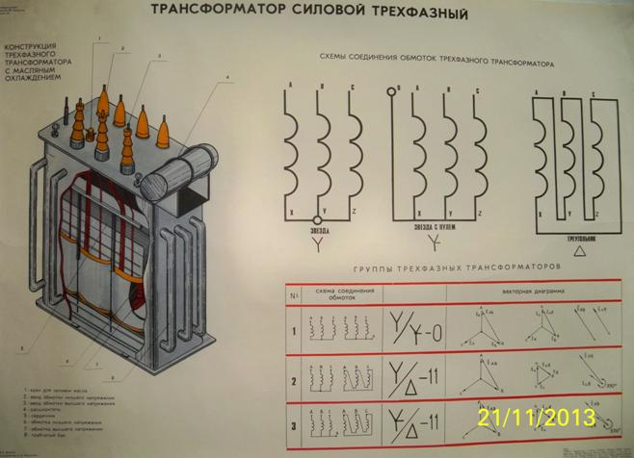

Рис. 2.2. Схема электромагнитная трехфазного трансформатора

Состоит из трех стержневого магнитопровода, на каждом стержне которого размещены две обмотки, принадлежащие одной фазе: первичная и вторичная..
В каждом из стержней (каждой фазе) создаются соответственно магнитные потоки, сдвинутые в пространстве относительно друг друга на 120°
В установках с трехфазными трансформаторами потребители подключаются таким образом, чтобы нагрузка отдельных фаз была примерно одинаковой – симметричной. Следует обратить особое внимание на то, что при неравномерной нагрузке фаз трехфазного тр-ра, при соединении вторичной обмотки звездой, увеличение напряжения недогруженных фаз может достигать величин линейного напряжения, что вредно сказывается на включенных потребителях и изоляции обмоток.
При недогрузке тр-ра КПД снижается, увеличивается реактивная мощность, изменяется вторичное напряжение. Наилучшие условия работы будут при полной загрузке.
Обмотки трехфазного трансформатора могут соединяться звездой и треугольником. Если обмотки, соединенные звездой имеют выведенную нулевую точку, то соединение обозначается Yо.
Каждой схеме соединения обмоток трехфазного трансформатора соответствует определенная группа соединений (рис. 2.3).
Группой соединений называется угловое смещение векторов линейных ЭДС вторичной обмотки относительно векторов линейных ЭДС первичной обмотки. При этом пользуются циферблатом и стрелками часов. Вектор фазы линейной ЭДС первичной обмотки принимают за одну стрелку часов, которую закрепляют против цифры 12, вектор той же фазы линейных ЭДС вторичной обмотки принимают за другую стрелку, которая устанавливается так, чтобы угол между стрелками был равен углу между векторами. Цифра, на которую показывает эта стрелка, определяет группу соединения обмоток трансформатора. Если, например, первичная и вторичная обмотки трансформатора соединены по схеме «звезда», то группа соединений будет звезда— звезда двенадцать (Ү/Ү—12). При этом система линейных ЭДС вторичной обмотки повторяет систему линейных ЭДС первичной обмотки, а угол сдвига фаз между векторами линейных ЭДС равен нулю, т. е. оба вектора показывают на цифру 12 (рис. 2.3, а).
Если вторичная обмотка намотана встречно первичной, то векторы линейных ЭДС находятся в противофазе. Группа соединения обмоток при этом будет Ү/Ү—6.
Соединению обмоток по схеме «звезда—треугольник» при одинаковом направлении намотки соответствует группа Ү/∆—11 (рис. 2.3, б), при противоположном направлении намотки — Ү/∆—5.

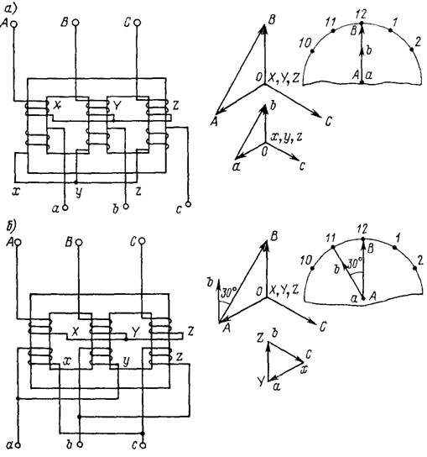
Рис 2.3. Группы соединений обмоток трехфазного трансформатора

Целесообразность применения параллельной работы трансформаторов определяется теми же причинами, что и целесообразность параллельной работы генераторов. Основным при этом является вопрос о распределении нагрузки между отдельными параллельно работающими трансформаторами, так же как при параллельной работе генераторов.
Вместе с тем необходимо отметить, что если при параллельной работе генераторов имеется возможность путем воздействия на подачу топлива и тока возбуждения регулировать распределение нагрузки, то при параллельной работе трансформаторов таких возможностей нет. Распределение нагрузки между параллельно работающими трансформаторами происходит (после включения) в зависимости от их параметров и в дальнейшем не регулируется. Идеальным является такой случай, когда нагрузка между параллельно работающими трансформаторами распределяется пропорционально мощностям и отсутствует уравнительный ток между трансформаторами, который бесполезно нагружает и нагревает их.
Основным условием обеспечения такой параллельной работы трансформаторов, как видно из схемы, приведенной на рис. 2.4. является равенство (алгебраическое и геометрическое) напряжений первичных и вторичных обмоток трансформаторов:
Этому условию соответствует равенство падений напряжений в трансформаторах.
При равенстве напряжений короткого замыкания нагрузка между параллельно работающими трансформаторами распределяется пропорционально их номинальным мощностям.
В практике допускается различие между напряжениями короткого замыкания (т. е. активными и реактивными сопротивлениями обмоток) трансформаторов не более чем на 10% от их среднеарифметического значения. При этом трансформатор с меньшим значением напряжения короткого замыкания будет нагружаться несколько больше и наоборот.

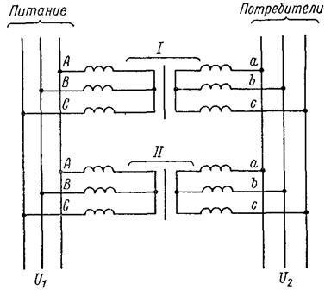
Рис.2.4. Схема электрическая параллельного соединения трансформаторов.

Если трансформаторы имеют различные коэффициенты трансформации, то при одинаковых первичных напряжениях вторичные ЭДС неравны.
Под действием этих ЭДС в контуре трансформаторов протекает уравнительный ток
В практике допускается различие в коэффициентах трансформации параллельно работающих трансформаторах не более чем на 0,5—1,0%. Не допускается параллельная работа трансформаторов, имеющих различные группы соединения обмоток. Если, например, один из трансформаторов принадлежит к группе соединений 12, а другой к группе 11, то ЭДС вторичных обмоток трансформаторов будут сдвинуты по фазе относительно друг друга на угол 30°. При этом разность ∆U₂ между ними равна
∆U₂ = 2E₂ sin 15° = 0,52E₂.
Под действием ЭДС такого значения в обмотках потечет недопустимо большой уравнительный ток.
Таким образом, для удовлетворительной параллельной работы трансформаторов необходимо, чтобы трансформаторы принадлежали к одной группе соединения обмоток, а коэффициенты их трансформации и напряжения короткого замыкания были почти одинаковыми. При невыполнении хотя бы одного из указанных условий трансформаторы нагружаются уравнительным током и мощность, снимаемая с трансформаторов, будет меньше номинальной.

